中心机房精密空调维修服务采购项目
服务要求

一、项目概述
学院两台美的牌精密空调（型号：MAD030T1R1S3）无法正常加湿，显示“加湿器报警”故障，经组织专业人员到现场勘查后，初步判断故障原因为加湿罐及控制板相关配件损坏。
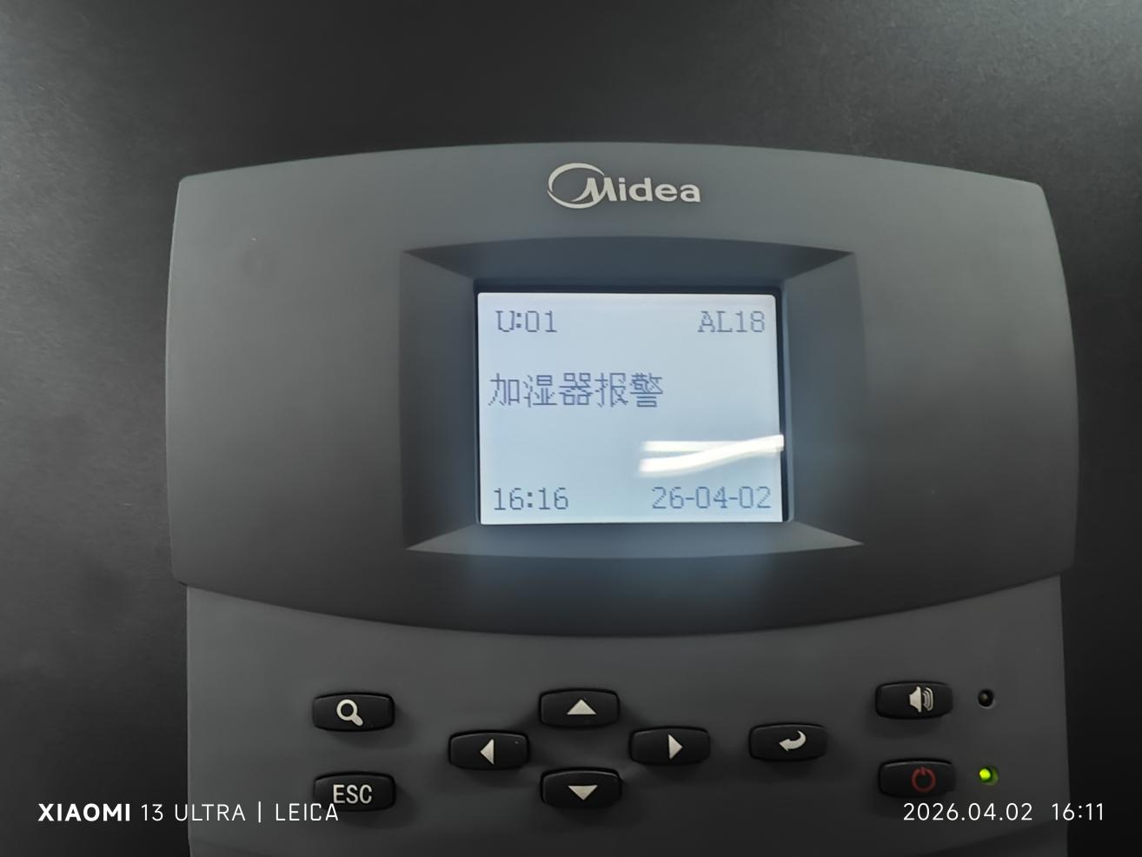
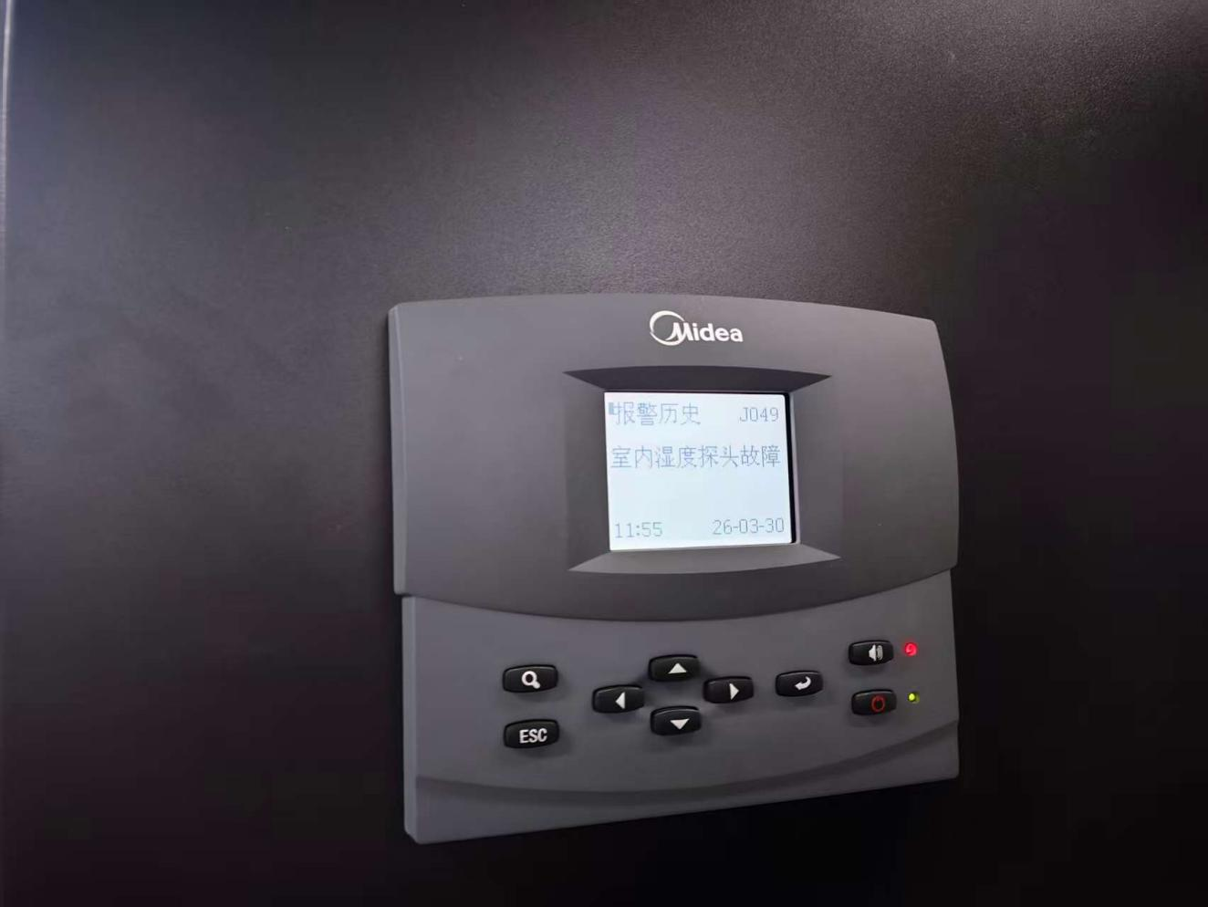
二、预算控制价
经学院组织市场调研后，制定预算控制价为4400.00元。
★三、服务要求
1.学院于2026年4月21日下午2:30组织勘查，有意向的供应商可以到现场勘查，确认故障原因及维修方案；
2.供应商应确保本次维修能完全解决空调无法正常加湿问题且空调能正常运行（无其他故障和报警）；
3.供应商报价应包含完全解决空调问题的所有费用，包括但不限于更换零部件、人工费、税费等所有费用，采购人不再支付其他任何费用；
4.本次维修如需更换零配件，供应商应确保所提供的零配件是全新的正品，表面无划伤、无碰撞痕迹，外观清洁，且权属清楚，不得侵害他人的知识产权；
5.中标供应商应确保在合同签订后5日内完成维修工作；
6.中标供应商完成维修后，采购人应在10日内组织验收工作；如超过10日未进行验收，视为验收合格；
7.维修质保期为验收合格后1年，若1年内出现相同问题，中标供应商应在6小时内响应，72小时内到现场为采购人提供免费维修服务。

